No Daftar : KLFR-064
FORMULIR PENDAFTARAN

KELAS : Perorangan
KATEGORI PERLOMBAAN : MTQ Remaja Putra

- DATA PESERTA
- Nama Lengkap : RASYA AL HABSYI
- Tempat / Tanggal Lahir : Medan, 13-07-2009
- Jenis Kelamin : Laki Laki
- Nomor HP / WA : 082276875756
- Utusan Dusun : Dusun V Gg. Kapas I
- NIK : 1207241307090001

- PERNYATAAN PESERTA
Saya yang bertanda tangan di bawah ini menyatakan bahwa data yang saya isi adalah benar dan siap mengikuti peraturan MTQ yang berlaku.

Klambir Lima : 28-03-2026

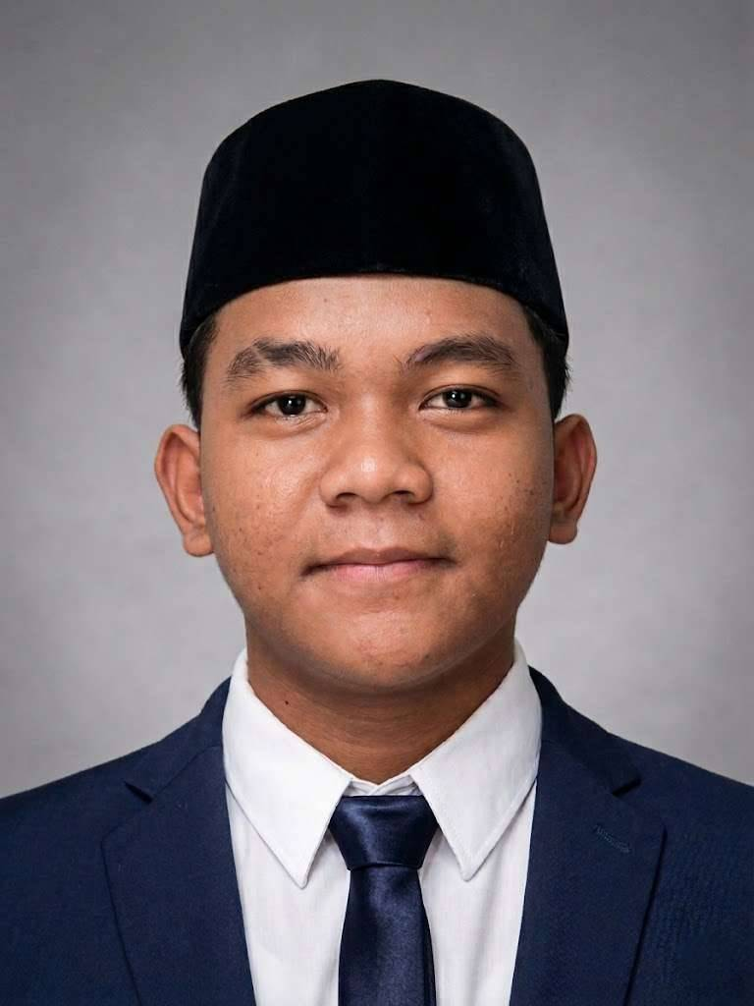 | 

